LA BICICLETA DE NADAL

Per valls i muntanyes,
ara amunt, ara avall
venia el Pare Noël.
Venia en bicicleta,
no pas en trineu,
els rens no podien
córrer amb tanta neu.
CAGA TIÓ, CAGA TORRÓ
O ET DONARÉ UN COP DE BASTÓ.
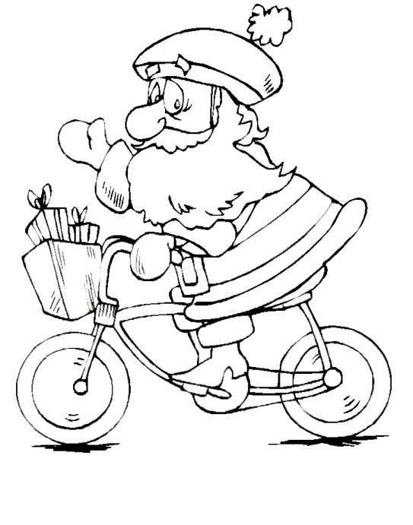
CAGA TIÓ, TIÓ DE NADAL
PORTA’M UN BON REGAL.

Per valls i muntanyes,
ara amunt, ara avall
seguint una estrella
venien els mags.
Venien en bicicleta
no pas en camells
els havien deixat
al portal de Betlem.
CAGA TIÓ.....

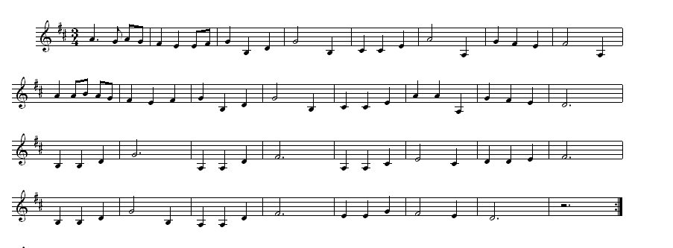

I a casa meva
La nit de Nadal
El tió va portar-me
Aquest bon regal.
Una bicicleta
Bonica i llampant
I així va complir-se
El meu somni d’infant.
CAGA TIÓ...

